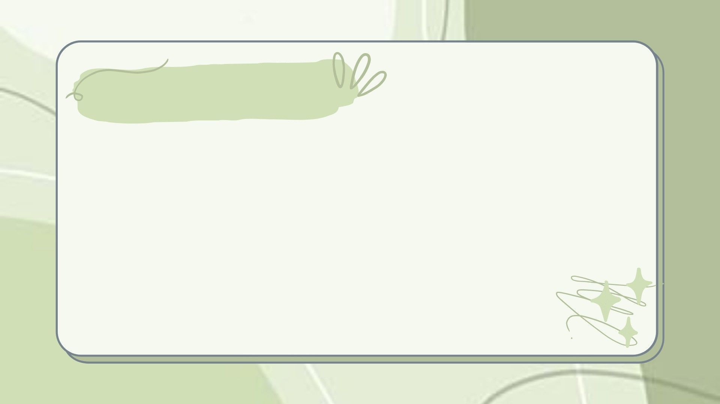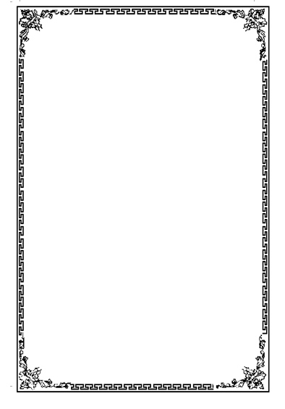

**SỞ GIÁO DỤC VÀ ĐÀO TẠO**

**THÀNH PHỐ HỒ CHÍ MINH**

**TRUNG TÂM GDTX TIẾNG HOA**



**CHUYÊN ĐỀ**

**“HỌC TẬP VÀ LÀM THEO TƯ TƯỞNG**

**ĐẠO ĐỨC PHONG CÁCH HỒ CHÍ MINH”**

**Tuần 1 Tháng 12 Năm 2023**

**“NẾU CÒN SỬ DỤNG ĐƯỢC THÌ CỐ MÀ TẬN DỤNG”**

Năm 1960, Bác ra thăm đảo Hòn Rêu ở Quảng Ninh. Trời trở lạnh, Bác lấy tất ra đi. Mấy chị bên Khu Hội phụ nữ thấy tất Bác không còn mới liền đem lại một đôi tất mới để Bác thay.

Ngay lúc ấy Bác không nói gì. Bác cúi xuống xoay chỗ tất sờn rách vào phía dưới lòng bàn chân và nói:

* Các cô chú xem tất Bác còn rách không? Nước mình còn nghèo, cái gì cũng vậy, nếu còn sử dụng được thì cố mà tận dụng, đừng vội vứt đi!

Một lần, khi sang Pháp đàm phán ở Hội nghị Phôngtennơblô trở về, Người ta thấy cụ Chủ tịch nước mặc một bộ quần áo kaki đã cũ. Có người đề nghị Chủ tịch thay bộ quần áo khác, Chủ tịch đáp:

* Nhiều đồng bào ta nếu được bộ quần áo như thế này cũng là tốt lắm rồi.
* **BÀI HỌC KINH NGHIỆM:**

Bài học sâu sắc mà Bác đã để lại cho chúng ta là bài học về sự tiết kiệm. Bác không hề lãng phí hoặc vứt bỏ những vật dụng còn có thể sử dụng được, ngay cả chiếc tất đã sờn rách hay bộ quần áo kaki đã cũ Bác cũng chưa từng vứt đi. Đối với Bác, lo cho dân có được cuộc sống ấm no, một cuộc đời hạnh phúc mới là đều quan trọng. Chính vì thế, thế hệ mai sau của chúng ta phải là người giữ gìn và phát triển đức tính tiết kiệm của Bác, tuyên truyền đạo đức này để mọi người cùng học tập và noi gương theo. Đưa đất nước ta ngày càng phát triển và hoàn thiện, vươn cao vươn xa.